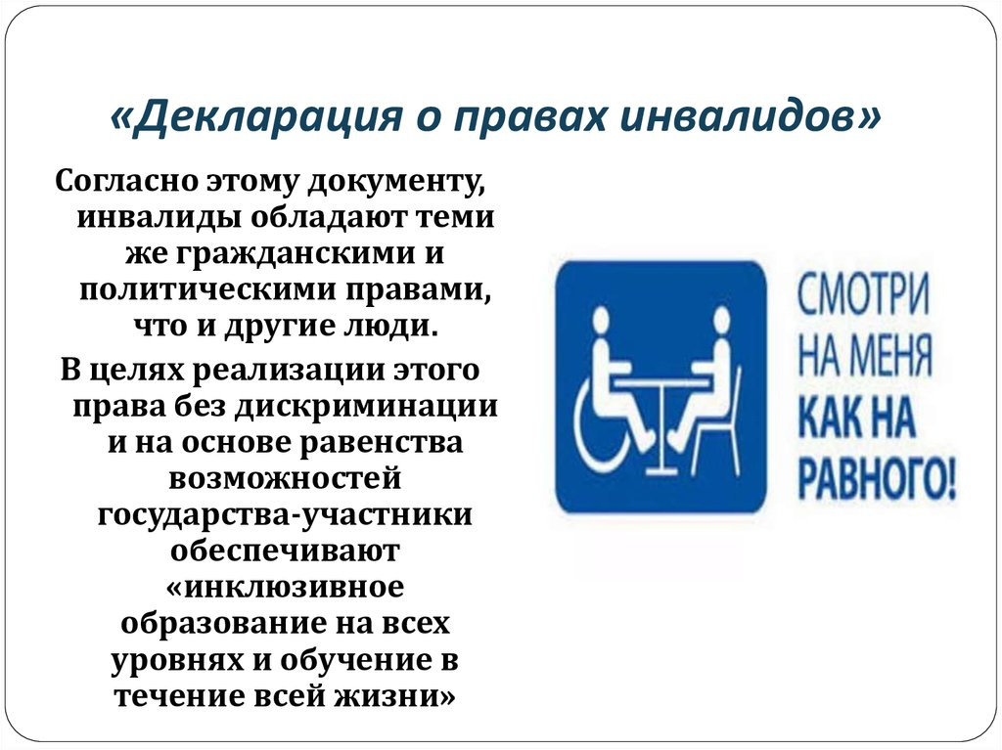 | 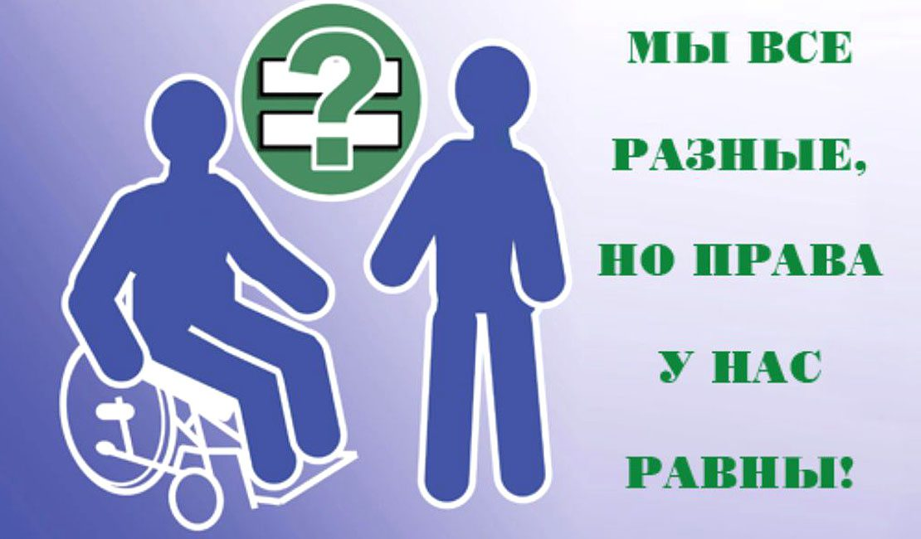 | «К жизни без ограничений»  Пункт  проката технических  средств реабилитации  Каталог  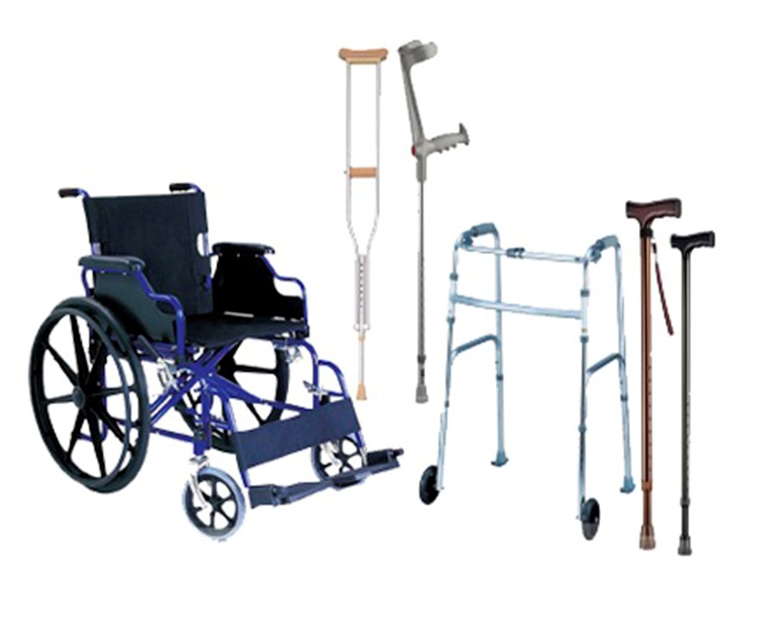  2020 г.
ЦЕЛЬ:  Обеспечение оперативного получения технических средств реабилитации гражданами пожилого возраста и инвалидами и гражданами, попавшими в трудную жизненную ситуацию перенесших травмы, хирургические операции для  повышения качества жизни.  ЗАДАЧИ:  - развитие новой формы социального обслуживания населения в районе;  - расширение объема дополнительных социальных услуг;  - обеспечение потребности граждан нуждающихся в технических средствах реабилитации;  - повышение качества и эффективности деятельности учреждения, усиление  роли учреждения в решении  актуальных проблем граждан,  укрепление стабильности и  социального здоровья населения.  ЦЕЛЕВАЯ ГРУППА  Граждане пожилого возраста и инвалиды, и граждане, попавшие в трудную жизненную ситуацию перенёсшие травмы, хирургические операции | Наименование технических средств реабилитации  1. Трость телескопическая со встроенным УПС  2. Трость четырёх опорная  3. Костыль с опорой под локоть  4. Костыли подмышечные  5. Ходунки взрослые  6. Кресло – коляска  7. Матрас противопрежневый | Наш адрес:  632951, Новосибирская область,  Здвинский район,  с.Здвинск,  ул.Максима Горького, 51  1 этаж  Наш телефон:  8(38363) 41-347  8(38363) 21-007  Информацию об Учреждении  Вы можете найти на сайте:  zdvkcson.nso.ru

